Nama Mata Kuliah | Rangkaian Elektronika II | Capaian Pembelajaran Mata Kuliah
Kode Mata Kuliah | TE201414 | Mahasiswa mampu menganalisis rangkaian komparator dalam suatu rangkaian elektronika analog secara mandiri (C4,P3,A3)
Semester/SKS | 4/3
Judul Tugas | Komparator
Tanggal Pengumpulan | 01-03-2023
Dosen Pengampu | Mifta Nur Farid, S.T., M.T.  Muhammad Agung Nursyeha, S.T., M.T.

- Diketahui rangkaian operational amplifier komparator seperti yang ditunjukkan oleh Gambar 1. Jika V_{cc}= 5 v, tentukan! (15 poin)
  - Besar nilai V_{ref} !
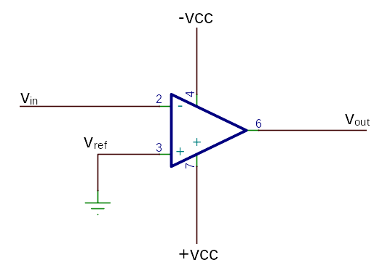Gambar 1. Komparator
  - Gambar bentuk sinyal V_{out} dengan V_{in} pada Gambar 1!

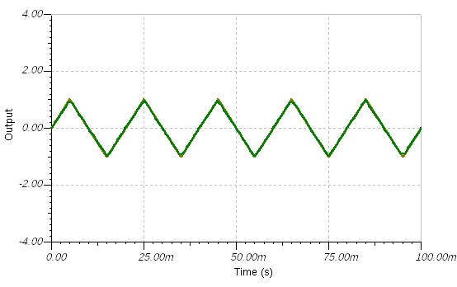Gambar 2. Sinyal tegangan V_{in}.

- Diketahui rangkaian operational amplifier komparator sebagaimana yang ditunjukkan oleh Gambar 3. Jika V_{cc}= 4 v, tentukan! (20 poin)
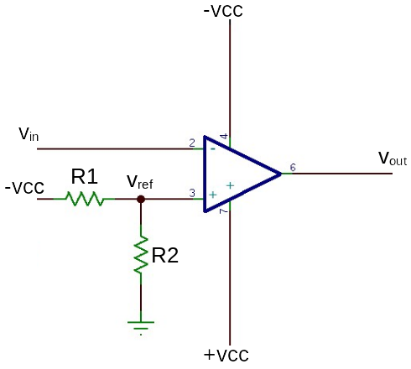Gambar 3. Komparator
  - Besar V_{ref} dengan R1 = 2 digit terakhir NIM dan R2 = seperempat dari nomor urut absen!
  - Gambar bentuk sinyal tegangan V_{out} apabila diberikan sinyal input V_{in} seperti Gambar 4!
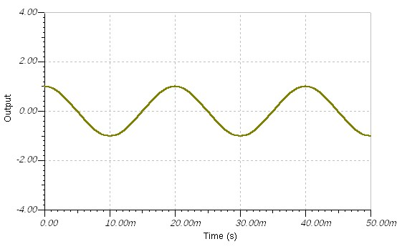Gambar 4. Sinyal tegangan Vin.

- Diketahui rangkaian operational amplifier komparator sebagaimana yang ditunjukkan oleh Gambar 5. Jika Vcc = 4 v, tentukan! (30 poin)
  - Besar V_{ref} (Lower treshold dan upper treshold) dengan R1= 10 kΩ dan R2= 15 kΩ!
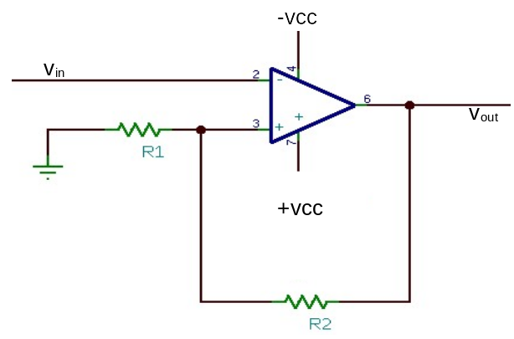Gambar 5. Komparator
  - Gambar bentuk sinyal tegangan V_{out} apabila diberikan sinyal input V_{in} seperti Gambar 6!
  - Gambarkan diagram hysteresis!
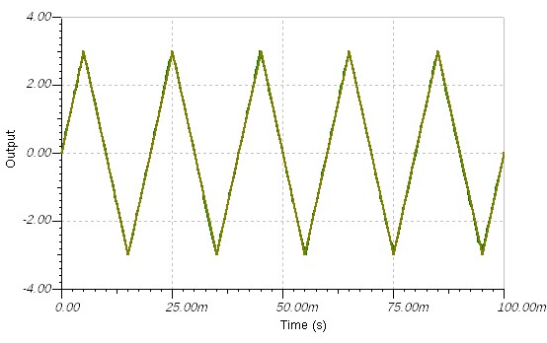Gambar 6. Sinyal tegangan Vin.

- Diketahui rangkaian operational amplifier komparator sebagaimana yang ditunjukkan oleh Gambar 7. Jika diketahui Vcc = 4 v, tentukan! (35 poin)
  - Besar V_{ref} (Lower treshold dan upper treshold) dengan R1= 2 digit terakhir NIM dibagi 2 dan R2= Nomor urut absen!
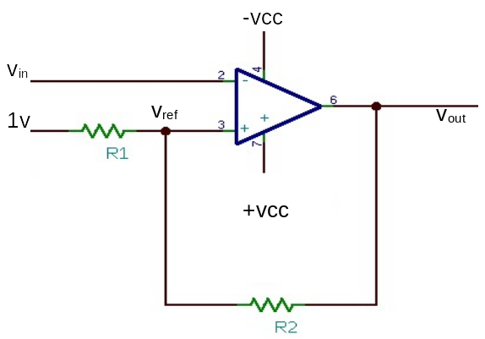Gambar 7. Komparator
  - Gambar bentuk sinyal tegangan V_{out} apabila diberikan sinyal input V_{in} seperti Gambar 6
  - Gambarkan diagram hysteresis!

